Héctor Mascuñana Rodíguez 1ºDAM

Añade un disco de 5GB SAS en VirtualBox. Arranca el sistema y analiza las particiones existentes
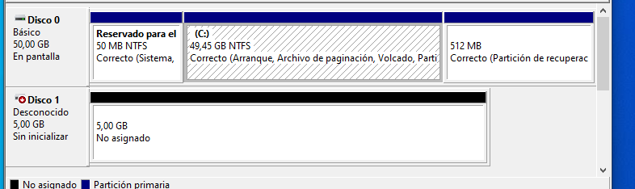
Aparentemente el disco se encuentra sin inicializar, por qué? Porque no tiene sistema de archivos, que es un sistema de archivos? Pues es el tipo de archivo o la cantidad de archivos que pueden contener.

La partición de reserva del sistema es una partición especial en el disco duro de las computadoras creada por el sistema operativo Windows. Esto comenzó con Windows 7 y ambas ventanas 8 y 10 hacen lo mismo, el sistema operativo Windows crea la partición durante el proceso de instalación antes de solicitar al usuario que asigne espacio para las principales particiones del sistema en la computadora. La particion C: es basicamente la particion principal del disco donde almacenaremos toda la informacion, la letra C: viene por defecto pero podriamos cambiarla a nuestro gusto Una partición de recuperación es una partición en el disco que ayuda a restaurar la configuración de fábrica del sistema operativo si hay algún tipo de fallo en el sistema. Esta partición no tiene letra de unidad y sólo puedes utilizar la ayuda en la administración de discos

¿Qué diferencia observas en la información mostrada antes y después de asignar el método de particionamiento?

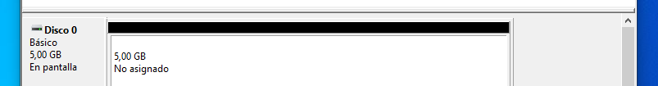
Ya no hay un círuculo rojo en el icono de disco 0, lo que indica que ya le hemos asignado un sistema de archivos
Ahora ya esta inicializado y podremos trabajar con el o mas bien crear nuevos volumenes sobre los que trabajaremos

Crea 4 particiones de 1GB y deja el resto sin asignar. Como etiqueta de volumen usa tu nombre en minúsculas. Comenta el resultado obtenido ¿qué ocurre con el espacio sin asignar?
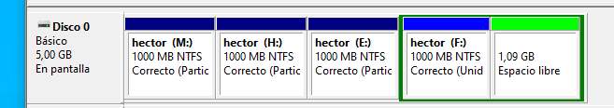

Un sistema de archivos MBR (el que estamos usando ahora) solo admite tres particiones primarias (en este cao M,H y E) y una extendida (F), por ello vemos esta última pegada a la partición que quedó sin asignar.

Extiende la unidad lógica en 512 MB.

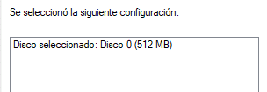

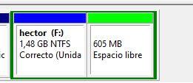

Ahora elimina esos volúmenes en la partición extendida para dejarlo de nuevo sin asignar (sólo la extendida).

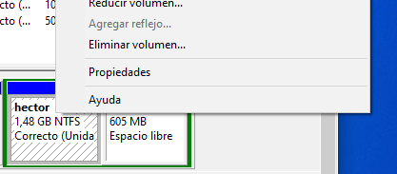

Añade un disco sata de 5GB a virtual box. Asigna el método de particionamiento GPT. Crea 4 particiones de 1GB con etiqueta de volumen tu nombre en minúscula y deja el resto del espacio sin asignar. Comenta el resultado obtenido: ¿qué tipo de particiones has obtenido? ¿Por qué?

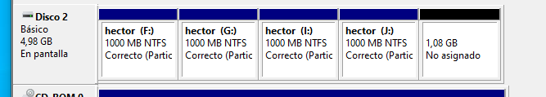
Hemos obtenido 4 particiones primarias(F,G,I y J)
Debido a que el sistema de archivos es GPT y podriamos hacer todas las particiones primarias que quisiesemos y los 1.08 GB restantes no forman parte de nninguna particion

Convierte el disco 0 creado antes en dinámico y extiéndelo ocupando el espacio no asignado del disco 2
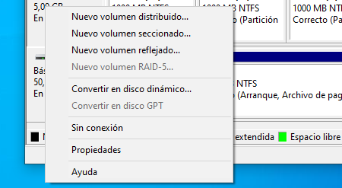

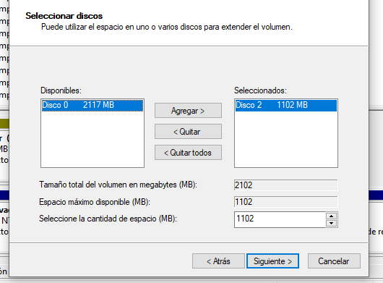

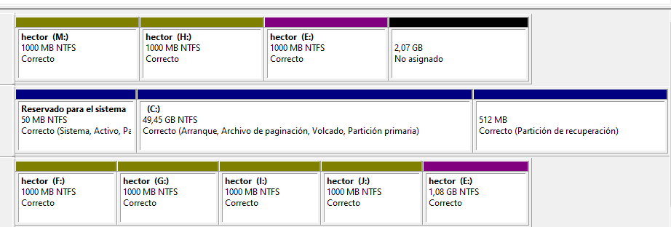

Apaga la máquina virtual y añade dos discos SAS de 10 GB cada uno. Deberías tener 2 discos SAS de 10GB cada uno. Aplica MBR.

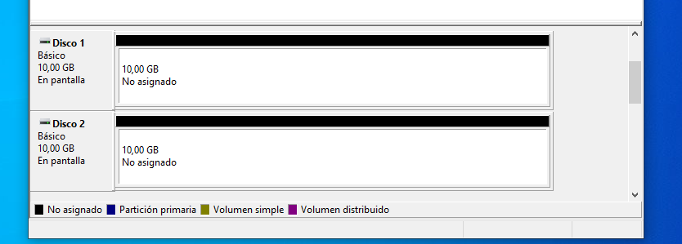

El disco 0 déjalo como disco básico. Crea una partición de 2GB
Formatea esa partición y asígnale la letra L:
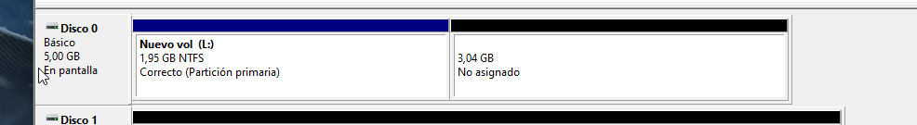

A continuación, en el mismo disco, crea otra partición de 3GB.
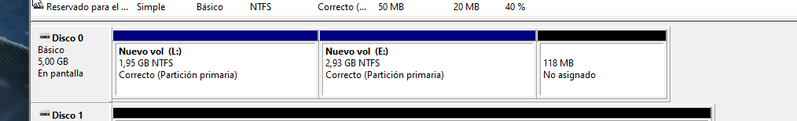

Extiende la primera partición (L).
Haz que ocupe todo el espacio disponible en el disco 0.
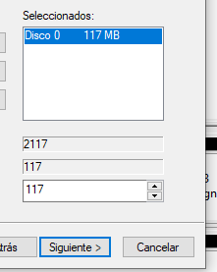

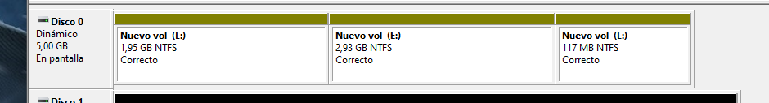

Fíjate en los colores de los volúmenes en el administrador de discos y explica el resultado obtenido.

Cuando coge espacio del mismo disco se pone color verde castaño, en cambio si coge el espacio de otro disco, se pone color lila

En el disco SAS que está vacío crea una partición primaria de 2 GB y una extendida de 3GB.
Además de captura aporta los comandos utilizados
